**父母的支持及培育，是**唐氏綜合症患者霍姆格倫的最大動力。有家長帶同患有唐氏綜合症的子女到現場支持霍姆格倫選美比賽，有家長在比賽後對記者說：「我現在對她（患有唐氏綜合症患的女兒）的將來充滿信心及期待」。

#保護胎兒 #不墮胎 #唐氏綜合症

[**https://www.facebook.com/prolife.dpcmf/posts/1697911726949635**](https://www.facebook.com/prolife.dpcmf/posts/1697911726949635)

**唐氏症女孩選美創歷史 「她總令人笑逐顏開」**

2017/11/29

美國明尼蘇達州小姐選舉再次成為焦點，首次有唐氏綜合症患者踏上選美舞台，更獲頒精神獎。

**熱愛跳舞的快樂女孩**

今年22歲的霍姆格倫（Mikayla Holmgren）來自明尼蘇達州的靜水城（Stillwater），她6歲開始練習跳舞，也是體操運動員，她熱愛在群眾面前表現自己，「跳舞是我的天賦，我想別人知道，而且我可以做得更好」。

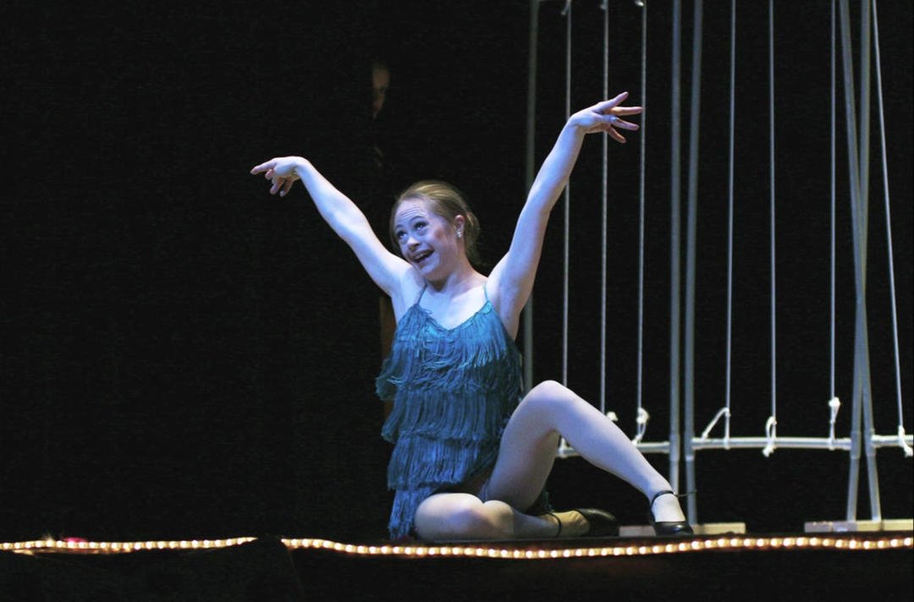

兩年前，霍姆格倫參加了明尼蘇達州一個為身體有缺陷女性而設的選美比賽 Minnesota Miss Amazing ，並拿下了冠軍。至今年4月，有人寫信鼓勵她去參選明尼蘇達州小姐，燃起了她對選美的夢想，決意要踏上州份選美比賽的大舞台。

霍姆格倫的媽媽Sandi還記得當初女兒苦苦哀求自己讓她參賽，「我在信上提到她有唐氏綜合症，以為他們不會考慮，沒想到他們叫她參加。」Sandi又說，沒留意到明尼蘇達州小姐是要晉級去美國小姐及環球小姐的，她幾周後才發現，這對霍姆格倫來說，是很大的挑戰。

##### 一路走來不易

雖然沒有成為最後三甲，但霍姆格倫獲得了「美國小姐精神獎」及「主席獎」兩個獎項，穿著藍色晚禮服的霍姆格倫在台上領獎時，得到全場觀眾鼓掌支持，她開心流淚指自己非常激動，「由特殊人士的選美，到全球最大的選美比賽，真的很瘋狂。⋯⋯我們準備了很多，我跟媽媽到處逛街，又要進行模擬面試，接著又要化妝。你看我的臉！」

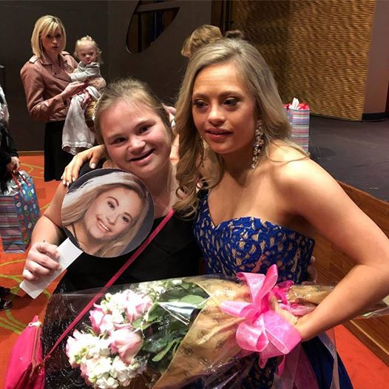

比賽執行董事Denise Wallace Heitkamp頒獎時讚揚她：「每當你說話、喝采、微笑及跳舞時，總令人笑逐顏開。你永遠誠實面對自己，並先照顧他人，展露出美國小姐的精神。你無私、謙卑，帶着滿臉笑容及激昂的心情翻越每個難關。」

##### 家長感鼓舞

早前霍姆格倫參賽的消息傳出，有家長今次帶同患有唐氏綜合症的子女到現場支持，育有兩歲女兒的媽媽Lana Beaton看了比賽後對記者說：「我現在對她（女兒）的將來充滿信心及期待」。

霍姆格倫現時在明尼蘇達州的私立大學Bethel University就讀融合教育課程，預計明年畢業。她除了與其他學生一同住在大學宿舍，還在校內的兒童看護中心做實習，更在一個促進弱能人士融入社會的慈善機構擔任宣傳大使。

她說，希望今次參賽能開先例，展示出唐氏綜合症患者的另一面，讓有發展障礙的女性，都可以與常人一樣參與選美或才藝比賽。

其實這並非明尼蘇達州小姐選舉第一次成為焦點，去年大會也曾打破傳統，容許穆斯林參賽者阿登（Halima Aden）戴上頭巾，並穿上包住全身的布基尼泳衣出席泳裝環節，就連晚裝也穿上傳統的穆斯林服飾。

<https://youtu.be/o1wA-Xa_4Rw>